Acacías, jueves 02 de Mayo de 2024

Señores
CONSORCIO INEMEC PYC
Atn. Jefferson Lopez L.
José Yamid Aponte Osorio
Calle 12 No 11-45. Barrio Los Fundadores.
Guamal, Meta, Colombia

Asunto: Consulta sobre la aparición de grietas en el grout epóxico chockfast red del sistema de bombeo de agua marca ALKHORAYEF del cluster 41 de ECOPETROL S.A.

Señores:

Por medio de este documento se presenta respuesta formal a su consulta, aparición de grietas en el grout epóxico chockfast red del sistema de bombeo de agua marca ALKHORAYEF del cluster 41 de ECOPETROL S.A.

- Algunas fotografías de grout epóxico con grietas:
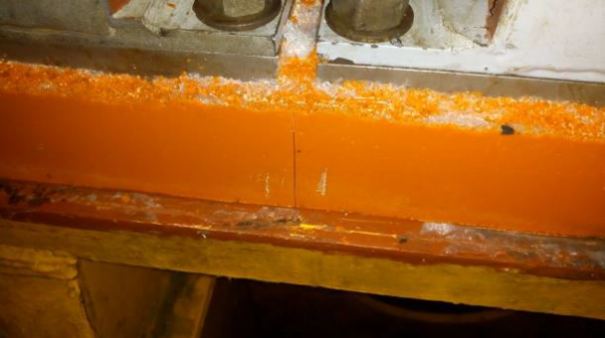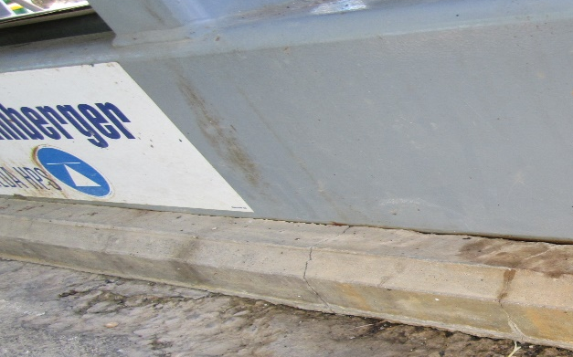
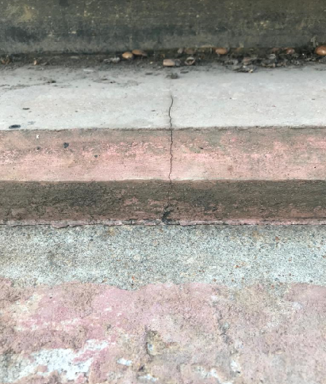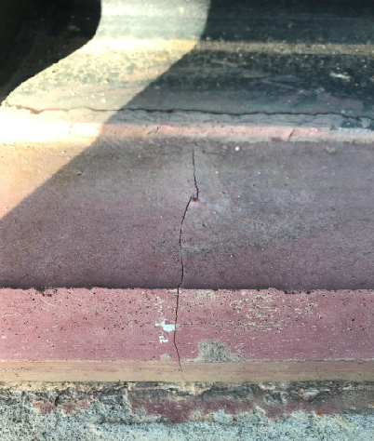
- Grietas verticales en el grout epóxico en el sistema del cluster 41:

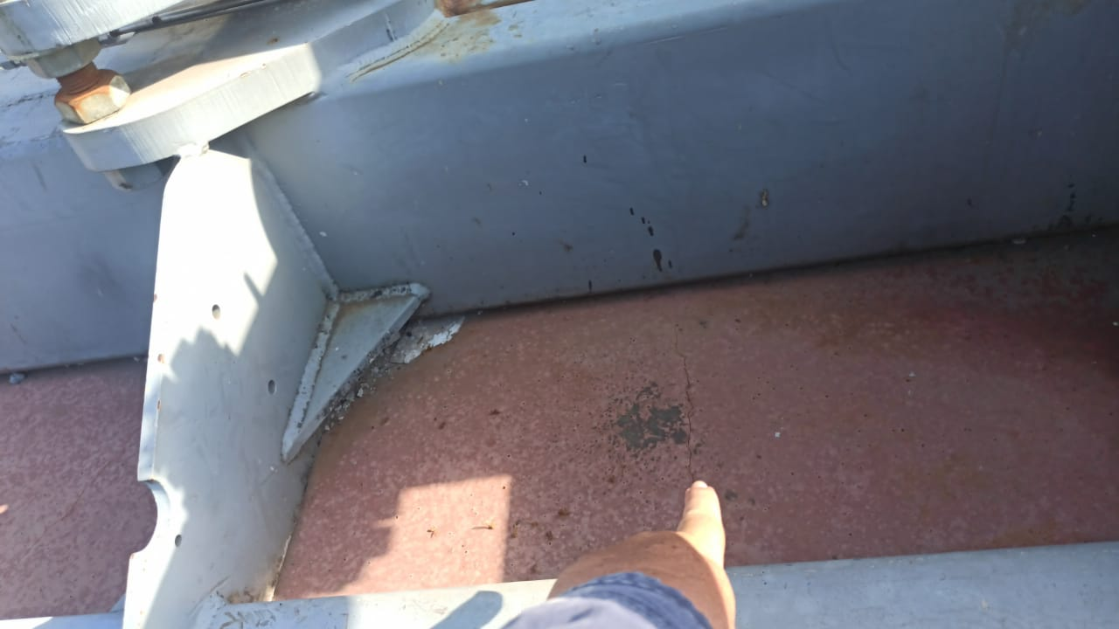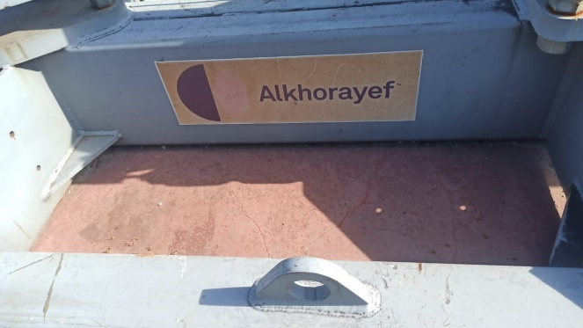

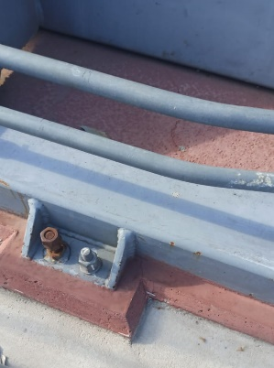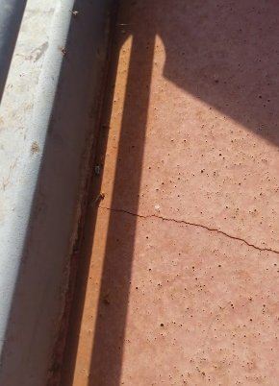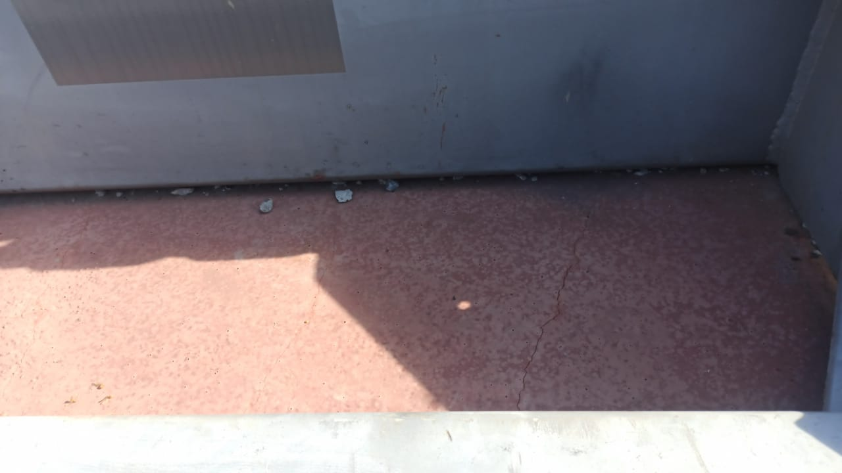

De las imágenes anteriormente compartidas y de la inspección realizada se puede deducir que todas las grietas son verticales y en su gran mayoría se presentan en áreas libres del sistema sin carga, no se evidencian grietas horizontales, desprendimiento de grout y levantamiento de borde permitiendo concluir que no afectan la integridad y confiabilidad operativa del equipo de bombeo.

Las grietas verticales (Machinery Grouting Installation Design Requirements API686):
- Las grietas verticales no reducen la integridad estructural del grout epoxico o su habilidad para mantener una alineación precisa.
- Si se siguieron los procedimientos adecuados, la integridad estructural del epoxico debería estar bien.
- Esto se debe a que las grietas verticales son paralelas a las fuerzas de compresión.
- Se mantiene el ajuste y el soporte, no se presentan des-alineamientos y vibraciones fuera de rango en el sistema dinámico.
- Una grieta vertical no es tan diferente a una junta de expansión (espuma) para separar dos secciones.
- La principal preocupación es evitar que los productos químicos, aceite y grasas lleguen al acero u hormigón subyacente, lo que conduce a una posible corrosión o erosión del sustrato.
- Posibles razones para realizar un análisis de causa raíz más profundo:
- Se mueve o vibra fuera de posición.
- No soporta con precisión el equipo.
- Levantamiento de bordes/agrietamiento horizontal:

Este tipo de condición efectivamente conlleva a la perdida de monolitismo, aumento de vibraciones mecánicas, desalineación y desbalanceo del equipo, aumento de los tiempo de intervención y reducción de la operación y confiabilidad.
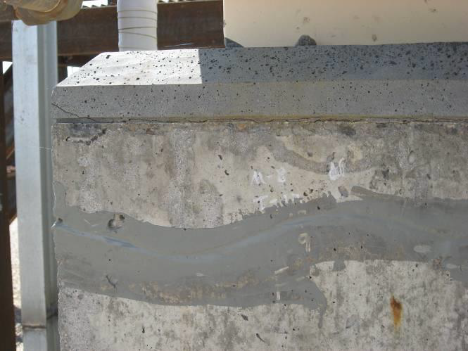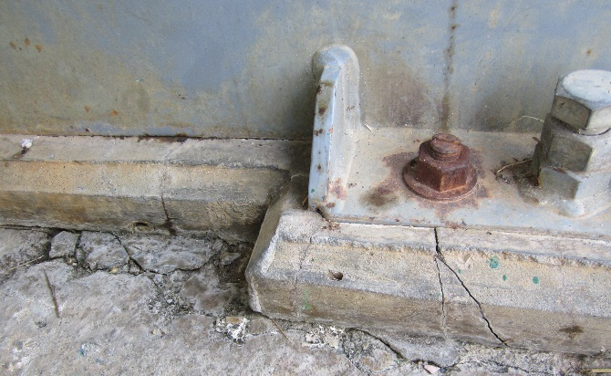
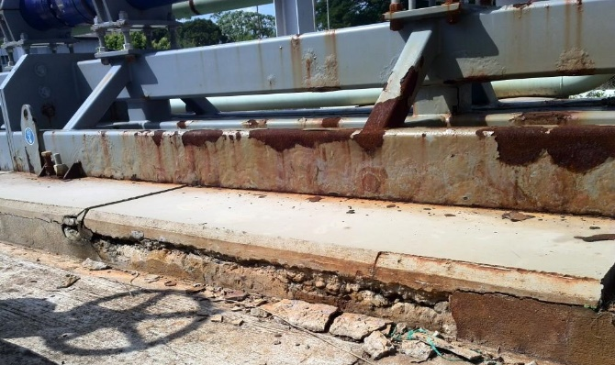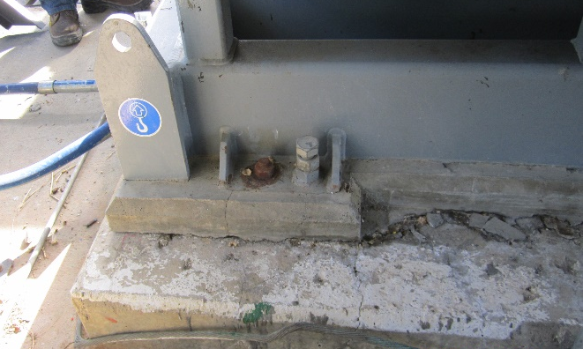

- Causas de grietas verticales en calzos y grout

Estrés mecánico, Causado por factores que aumentan el estrés, donde el estrés se concentra en un punto. Fuentes comunes: Esquinas internas, Hilos de perno. Escoria de soldadura u otro contaminante.

Estrés termal, Razones comunes: Sobrecalentamiento durante el curado exotérmico inicial, Cambios rápidos de temperatura, Demasiado ancho de secciones vertidas (Sin punto de apoyo, soporte, pin, junta..)

Combinación, presente el estrés mecánico y térmico al tiempo durante la preparación, vertido y fraguado del grout.

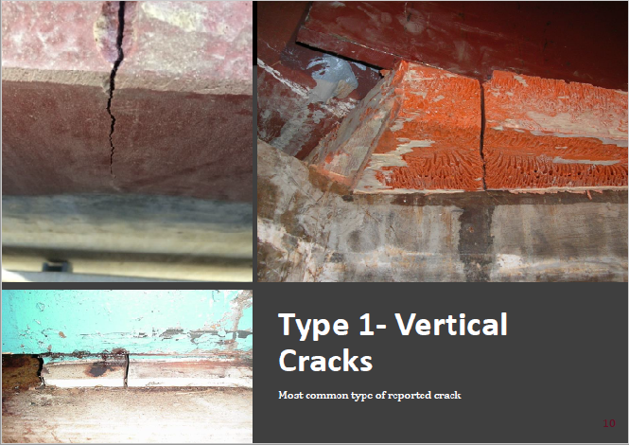

- Solución a las grietas verticales en el grout

  - Ahora,
- Abrir la grieta en la parte superior hasta tener un ancho de al menos un 1/4” (0.25”) y una profundidad de aproximadamente de 1/8” (0.125”). Una hoja de corte de 3/8” de espesor es aceptada.
- Aspire la grieta y asegúrese de que esté libre de polvo y partícula.
- Rellene la grieta con sellador elástico (silicona) siguiendo las instrucciones del producto.
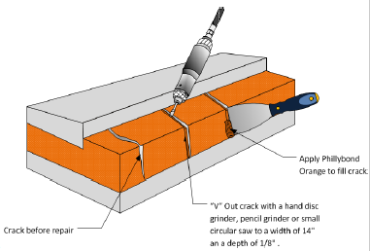
Fotografía: ITW Performance Polymers
  - Antes,
- Diseño, ingeniería y proceso en concordancia con el API686, última versión.
- Diseño e instalación de juntas de expansión y pines de amarre en cimentaciones, Machinery Installation and Installation Design, Chapter 5—Mounting Plate Grouting.

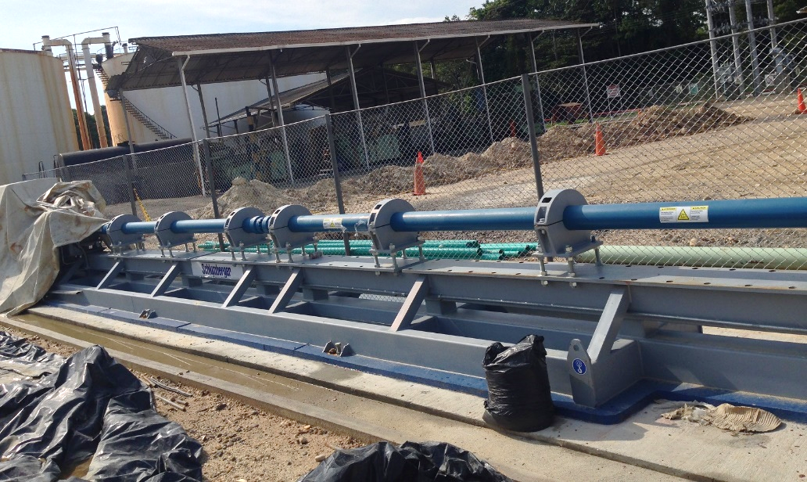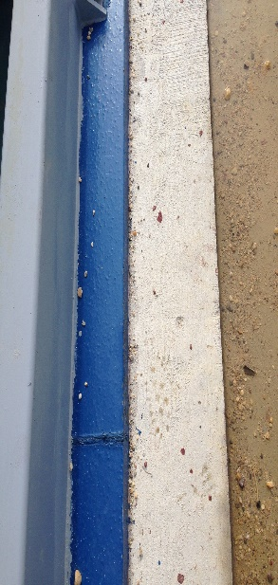

Cualquier inquietud adicional que tenga al respecto, por favor no dude en comunicarse con nosotros.

Atentamente,

EQUIGRUP S.A.S.

Ing. Fredy Alberto Sierra Prada
Gerente Proyectos

